Муниципальное бюджетное общеобразовательное учреждение средняя школа с.Пушкино Добринского муниципального района Липецкой области

Конспект для праздничного мероприятия к 8 Марта
«Весенний бал принцесс»
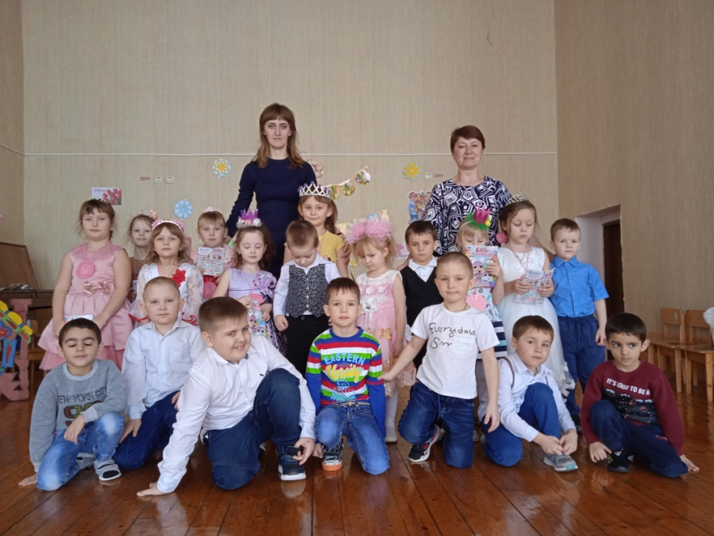

Выполнила:
воспитатель
Васильева Любовь Васильевна

2022г
Праздничное мероприятие к 8 Марта
«Весенний бал принцесс»
Цель праздничного мероприятия: расширять представления детей о весеннем празднике – 8 Марта.
Задачи:
Образовательные: закрепить знания детей о празднике для девочек, мам.
Развивающие: развитие творческих способностей детей дошкольного возраста; развитие речи, мелкой моторики пальцев рук; развивать любознательность, память, устойчивое внимание;
Воспитывающие: воспитание уважительного отношения к взрослым и сверстникам; воспитывать любовь и уважение к мамам и бабушкам, воспитывать желание сделать приятное своим близким; воспитать уважительное отношение ко всем женщинам;
Сопутствующие задачи: Создать праздничное настроение, вызвать положительные эмоции; привлечение родителей к участию в совместной образовательной деятельности при подготовке номеров и костюмов детей.
Предварительная работа: разучивание стихотворений, песен, изготовление подарков для мам и бабушек, беседы о празднике, игровые ситуации, чтение литературы по теме.
Оборудование:
оформление зала: надпись 8 Марта, цветы, картинки по теме.
конкурсы: прищепки, верёвка, платочки, картон, кружочки из цветной бумаги, 2 веника, 2 стола, пластмассовые овощи, фрукты, 2 пакета.
для сценки: маски и костюмы для персонажей, картонный домик, лейка.
Ноутбук, колонки, подарки (раскраски), медали для девочек, игрушечный сотовый телефон.
Организация детей: 19-детей.
Расположение детей: На сцену под музыку входят мальчики и встают полукругом.
Ход занятия:
Мальчик 1 Халатян Максим:
День сегодня необычный!
Солнце ярче, чем вчера
И улыбки симпатичней
И счастливей детвора!
Мальчик 2 Коровин Артём:
Сегодня праздник самый светлый!
Щебечут птицы за окном
И мы все празднично одеты,
Девчонок с нетерпеньем ждём!
Ведущая: Ой, мальчики, правда, а где же наши девочки?
Мальчик 3 Черкасов Федя:
Они наводят красоту!
Сказали, скоро подойдут!
Мальчик 4 Усов Рома:
А может быть, они в салоне красоты? (достаёт телефон, звонит) Алло! Это салон красоты? Здравствуйте! К вам девочки из нашего детского сада не приходили? Были? Прически делали? Уже ушли? Спасибо, до свидания! Они уже идут сюда!
Ведущая: Ну, тогда давайте их встретим аплодисментами!
Мальчики расходятся на две колонны по сторонам, в зал забегают девочки и становятся в центр к мальчикам. Песня «Модница», (группа «Непоседы»). (Аудиозапись- 1.neposedy-modnica).
Мальчик 5 Овчинников Лёша:
С днём 8 марта, с праздником весенним,
С первыми цветами в этот светлый час!
Дорогие девочки, милые, красивые,
Добрые и нежные поздравляем вас!
Ведущая: Сегодня, в честь праздничного дня мы объявляем весенний бал принцесс! А главными участницами бала будут, конечно же, наши красавицы девочки. Приветствуем наших участниц!
Мальчики садятся на стульчики, а девочки по очереди делают шаг вперёд и представляют себя.
Ведущая: Вот они, наши красавицы!
Д 1 Баскакова Ксюша: Меня зовут Ксюша
Люблю смеяться и шутить,
И с мальчишками дружить.
Д 2 Карасёва Полина: Люблю я петь и танцевать,
Одним словом зажигать.
Я девчонка озорная с красивыми косичками.
Я девчонка деловая с длинными ресничками.
Д 3 Иохина Алина: Я веселая девчушка,
Озорная хохотушка.
Я талантлива, красива и умна
Добьюсь успеха всегда я!
Д 4 Ситникова Полина: Люблю бегать и скакать
И с подружками гулять!
Люблю я играть, петь, и танцевать.
А ещё наряды менять.
Д5 Косулина Вика: Люблю я очень поиграть
Петь, шутить и танцевать!
Д 6 Нимижан Саша: Я девочка трудолюбивая,
Добрая и милая.
Д 7 Судакова Алёна: Я девчонка не простая,
Популярная такая!
Д 8 Фёдорова Соня: Я личиком красива,
Не глупа и не ленива!
Д 9 Дорофеева Даша: Я девочка симпатичная, красивая, приличная.
Ведущая: Настоящие принцессы знают толк в моде. И сейчас наши девочки покажут, какие они модницы.
Песня «Модница», (группа «Непоседы»). (Аудиозапись- 1.neposedy-modnica).
Ведущая: Ну а истинные модницы умеют выбирать для себя украшения. Итак, наши красавицы сейчас продемонстрируют свою фантазию, они сами будут создавать для себя украшение.
Девочки встают вокруг столов и собирают бусы, приклеивая кружочки на картон.
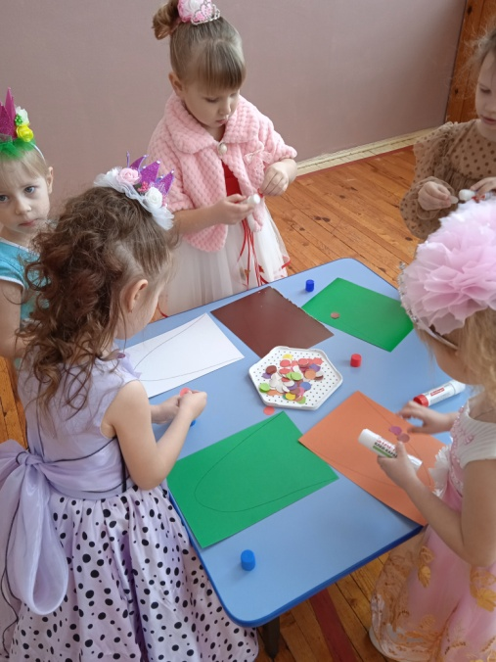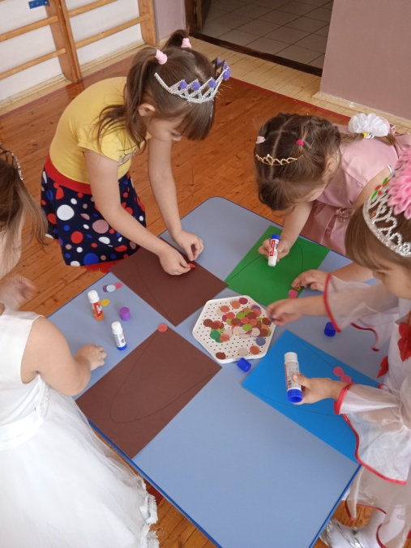
Ведущая: А пока девочки заняты творчеством, предлагаю нашим мальчикам поиграть в игру, игра называется – «Он – она!»
Игра: «Он – она».
Ведущая: У меня игра одна, под названьем: «Он – она».
Он – слон, она… слониха.
Он – лось, она… лосиха.
Он – кот, она….
Ну, конечно, кошка! Ну, ошиблись вы немножко!
Так сыграем еще раз, обыграть хочу я вас!
Он - морж, она… моржиха.
Он – заяц, она... зайчиха.
Он – бык, она…
Всем знакомо это слово?
Да! Да! Да! – она корова!
Ну, хорошо потрудились! Молодцы!
А тем временем, наши девочки закончили свою работу.
Девочки выходят на сцену, демонстрируют своё украшение.
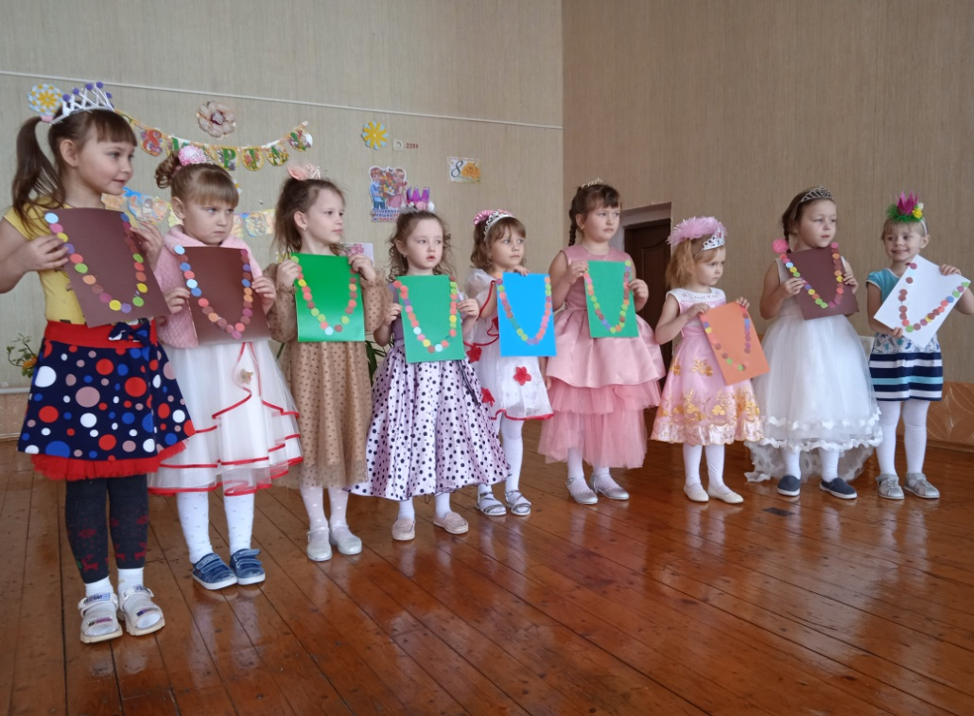
Ведущая: А сейчас, девочки, для вас поздравление от наших мальчиков.
Итак, весёлые частушки!
Выходят мальчики и поют частушки. Аудиозапись- 2.Детская - Частушки (МИНУС) (goodmp3.ru).
1.Усов Рома Вас, девчонки дорогие,
Поздравляем с женским днем!
И сейчас мы вам частушки
Очень громко пропоем!
2.Усов Максим Заводные мы мальчишки
Небывалой крутизны.
Поздравляем вас, девчонки,
С Женским праздником Весны!
3.Коровин Артём Вам сегодня обещаем
Комплименты говорить.
А немного подрастете,
Будем вам цветы дарить!
4. Халатян Максим В группе девочки у нас -
Умницы, красавицы!
И признаться, нам, мальчишкам,
Это очень нравится!
Усов Рома 5. Мы частушки вам пропели,
Вы не обижайтесь,
Громче хлопайте в ладоши,
Шире улыбайтесь!

Танец «Царевны»
Аудиозапись- 3.из м ф Летучий корабль - Песня царевны Забавы
Наши девочки мечтают стать истинными принцессами, а принцессы должны уметь не только быть красивыми, но и по хозяйству дома тоже успевать.
Дети делятся на 2 команды: «мальчики» и «девочки».
Игра «Уборка»
Дети стоят в двух командах, по очереди веником обводят мячик вокруг фишки, доводят до следующего участника, передают веник.
Игра «Развесь бельё»
Дети стоят в двух командах, вешают платочки на верёвку с помощью прищепок, сами оценивают, у кого аккуратнее и красивее получилось.
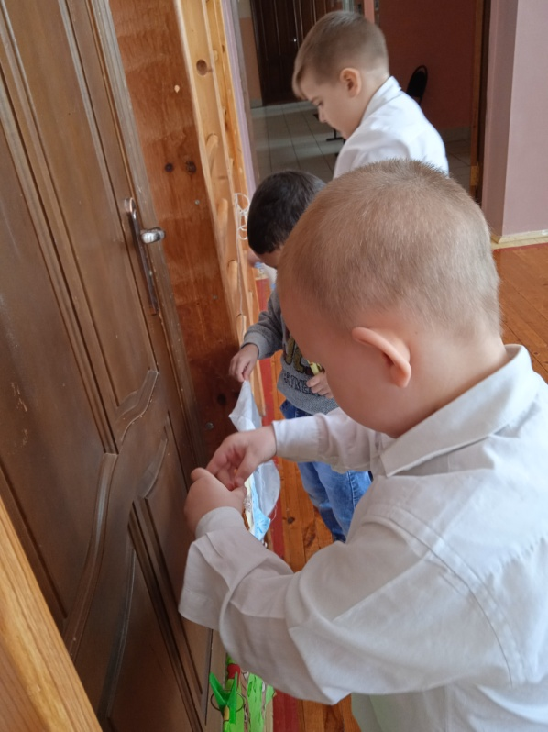
Игра «Покупки»
переносят продукты «с прилавка магазина» (со стола) в пакет, пакеты держат участники команд.
Ведущая: У нас сегодня весенний бал принцесс! Мы поздравляем всех девочек с праздником 8 марта, ну и конечно же поздравим наших мамочек с этим праздником.
Мамины цветочки.
Слова и музыка Т.А. Эльпорт
Аудиозапись- 4.Неизвестен - Мамины цветочки (goodmp3.ru)
1.
Посмотрите, тут и там
Расцвели цветочки.
Это ваши милые
Дочки и сыночки.
Припев:
Мы цветочки мамины,
Нас не сосчитать,
Будем мы под солнышком
Ярко расцветать.
2.
Лепесточки нежные
Согреваешь наши.
Мы твои подснежники,
Васильки, ромашки.
Припев:
3.
Мы для мамочки сплетем
Из цветов веночек.
В нем улыбки яркие
Сыновей и дочек.
Припев:
СЦЕНКА 8 марта

Ведущий: Сядьте, деточки, рядком
Да послушайте ладком
Сказку про зайчонка Стёпу,
Баловника да недотёпу.
На опушке леса – дом.
И живёт зайчиха в нём.
Вместе с маленьким сынишкой
Стёпой, зайкой –шалунишкой.

Стёпа (зайчик): Я маме помогаю,
Цветочки поливаю!
Вот и сделана работа,
Мам, мне погулять охота!

Зайчиха (мама): Хорошо малыш, ступай,
На полянке погуляй.
От домика не удаляйся,
И смотри, не потеряйся!

Стёпа идёт, навстречу- лягушка
Аудиозапись 5- Неизвестен - Тема лягушек. выход (goodmp3.ru)

Лягушка: Здравствуй, Стёпа! Как живёшь?
Что ты в гости не идёшь?

Стёпа: Одному гулять нельзя…

Лягушка: Стёпа-раз, лягушка-два,
Нас с тобой, Степашка, двое,
Можем погулять на воле!

Ведущий: Побежали в лес друзья,
Скачут, прыгают, галдят.
Аудиозапись 5- Неизвестен - Тема лягушек. выход (goodmp3.ru)

Лягушка: Ква! Обедать мне пора!
Побегу я, Стёп, пока! (убегает)

Стёпа: Ой, пока я веселился,
Я, похоже, заблудился!
Где же дом мой? Где же мама?
Почему я был упрямым?

Появляется ёжик

Ёжик: Не дрожи малыш, не вой,
Хочешь, я пойду с тобой?
Тебе дорогу покажу,
И до дома провожу!

Стёпа: Нет, у тебя иголки,
Они ужасно колки!

Ёжик уходит, появляется лиса

Лиса: Что я вижу! Здесь зайчишка!
Бедный маленький трусишка.
Я зайчонка обману,
К себе в норку отведу.
Что ты плачешь, мой малыш?
Отчего ты весь дрожишь?

Стёпа: Я без мамочки гулял,
И дорогу потерял!

Лиса: Ко мне в норку мы пойдём,
И сразу мамочку найдём!
А вот, дружок – моя нора.
Заходи скорей, затем,
Я тебя, зайчонок съем!

Стёпа: Ой, спасите! Помогите!

Появляется Медведь

Медведь: Что за шум у нас в глуши?
Это ты, лиса-плутовка,
Зайку заманила ловко?
Обманула, провела.

Лиса: Не губите виновата,
Зайку я вела к лисятам.

Медведь: Врёшь ты всё! Ты съесть хотела!

Лиса: А тебе-то что за дело?
И не нужен мне зайчишка!
Убегу к свои детишкам!

Лиса убегает

Стёпа: Спас ты мишенька меня!
Отведи домой меня!

Ведущий: Зайчиха-мама ждёт сыночка…

Зайчиха: Что же делать? Скоро будет ночка.
А мой сынок пропал. Беда!

Стёпа: Мамуля, я иду сюда! (обнимаются)

Ведущий: Вот сказку нашу мы кончаем,
И маме, дети обещаем,
Одни не будем мы гулять,
Это твёрдо нужно знать.
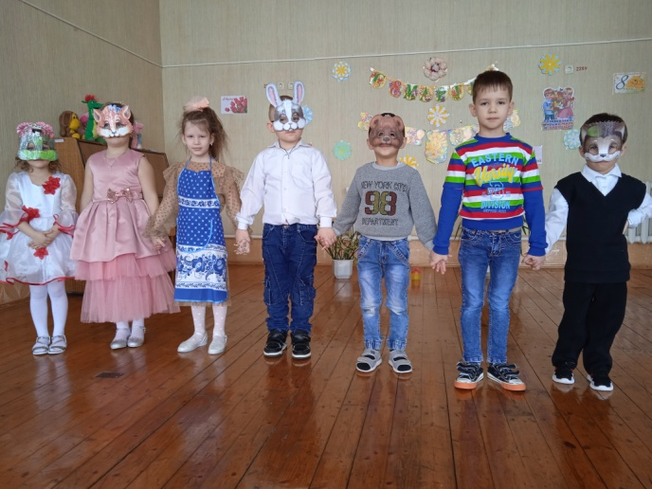

Ведущая: Ну что ж, наш весенний бал пора завершать,
И лучшую принцессу сегодня выбирать.
Мальчик Максимов Артём: Наши девочки все – чудесны!
Как принцессы все прелестны!
Добрые, красивые, заботливые, милые!
И хозяйственные тоже…
Мальчик Овчаров Макар Во всем на мамочек похожи!
Ну и мы не отстаём –
Кавалерами растём!
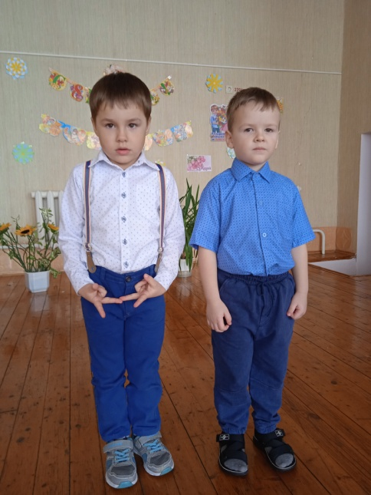
Ведущая: Давайте поприветствуем наших участниц!
Девочки все выходят на центр сцены
Все девочки красивы, талантливы, умны, они все достойны быть принцессами. Я предлагаю всем участницам присудить звание:
«Принцесса 2022 года».
Всем девочкам вручают медали и подарки (раскраски).
Фото на память и под музыку все выходят из зала.
